

**Ensemble on peux faire mieux**

**Fiche de travail N :(1 )**

Nom : _________________ Classe : (2A+B) Date : _______________

**Objectif savoir les noms des endroits**

|  |
| --- |
| **La maison / la classe / le jardin / l’ école / la cour .** |

|  |  |
| --- | --- |
| **<strong>Le Jardin</strong> Atlantique (Photographies)** | **____________** |
| **<strong>Classe</strong> flexible, le témoignage d'une enseignante ...** | **_____________** |
|  | **_______________** |
|  | **______________** |
|  | **_______________** |

**Complete**

|  |
| --- |
| **La maison / la classe / le jardin / l’ école / la cour .** |

1. 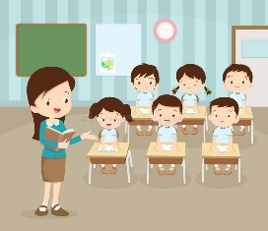 **Les élèves sont en ___________**

**b – je joue au ballon dans 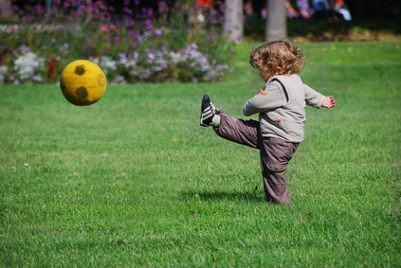 le ____________.**

**c – les élèves jouent dans la _________** 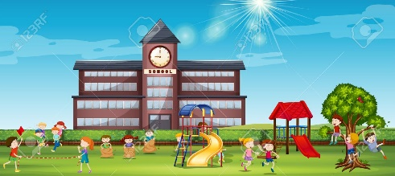

**d – Maman est à la 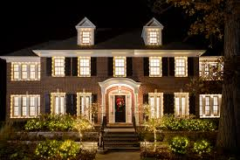 _______________.**

**e – je vais à ________ en bus  